Projeto Windows Form – Turma de Formação Dotnet
Estagiária: Tatiana Pessoa Fernandes
Data: 17 de setembro de 2021

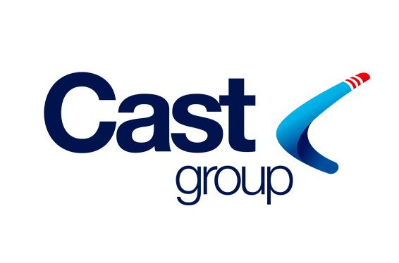

Vespasiano
2021
Dados do cliente:
- contempla todos os dados do cliente;
- A lógica é quando salvar todo o pedido do cliente, seja gerado um nº de Pedido que estará a frente conforme imagem abaixo;
- os Buttons abaixo possibilita a criação de um novo pedido, editar o pedido, salvar o pedido e também imprimir o pedido em formato .PDF.

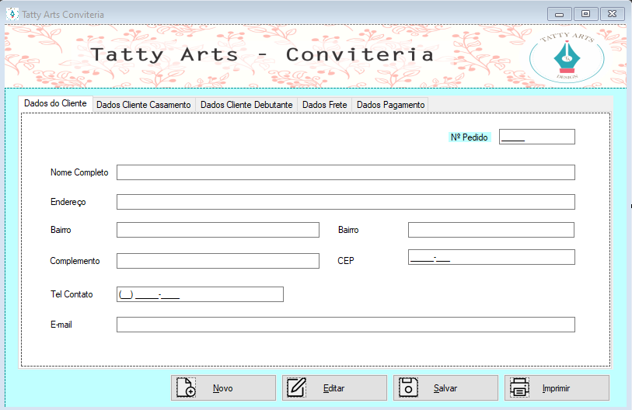

Dados Cliente Casamento:
- contempla os dados dos noivos caso o cliente forem “clientes convite casamento”;
- será possível adicionar os produtos personalizados que o cliente deseja;
- as datas do pedido + a data do evento = vai estimar em quanto tempo o pedido precisa ser entregue ao cliente;
- todo cliente com produto personalizado necessita assinar um contrato e a ideia é que este form armazene esse documento.

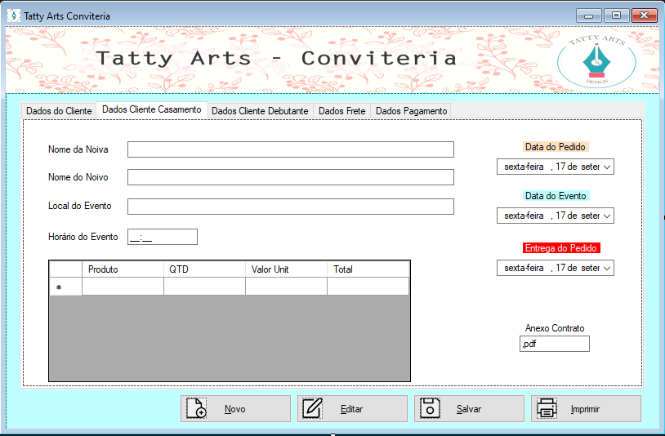

Dados Cliente Debutante:
- contempla os dados da debutante caso o cliente forem “clientes convite debutante”;
- será possível adicionar os produtos personalizados que o cliente deseja;
- as datas do pedido + a data do evento = vai estimar em quanto tempo o pedido precisa ser entregue ao cliente;
- todo cliente com produto personalizado necessita assinar um contrato e a ideia é que este form armazene esse documento.

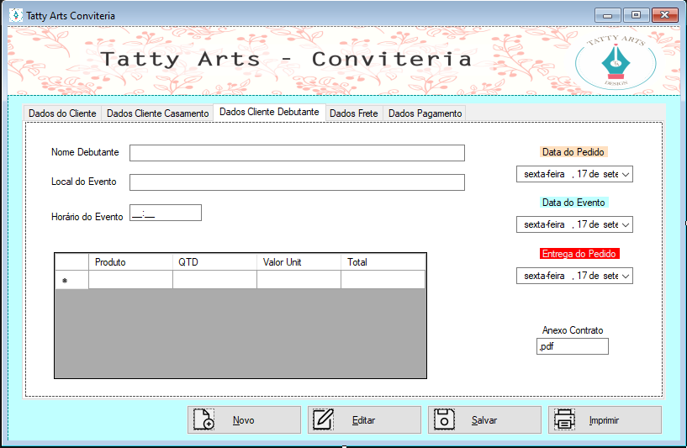

Dados Frete:
- contempla a escolha do frete, com link de direcionamento para cálculo através do CEP inserido na primeira aba de dados do cliente;
- será possível adicionar embalagem caso desejar personalizado;

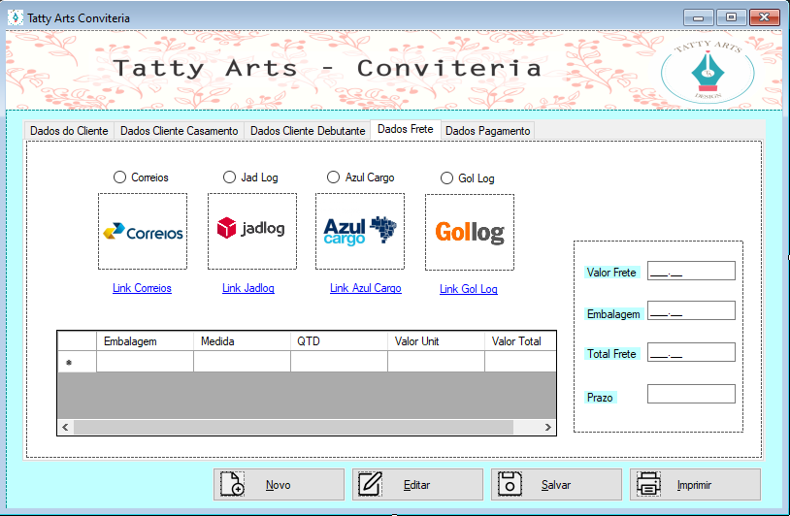

Dados Pagamento:
- contempla um recibo;
- será possível escolher a forma de pagamento, com link direcionado a plataforma de pagamento;

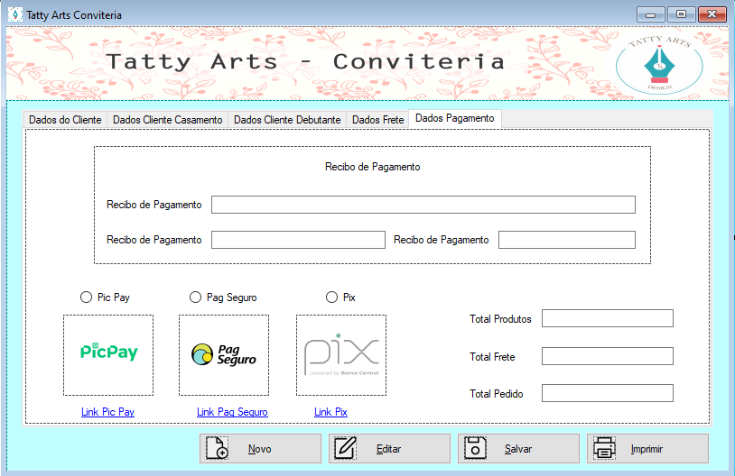

Código:

